PROTOCOLO DE ATENCIÓN A MÚLTIPLES VÍCTIMAS



 | NOMBRE | CARGO | FECHA
ELABORÓ | Iván Ortiz | Especialista de Urgencias | 05/12/25
VALIDÓ | Melbi Yolanda Hernández  Leidy Yibeth Toledo Rojas | Líder de Calidad  Referente GPC y Protocolos | 16/12/25  16/12/25
APROBÓ | Karin Milena Gamba F | Subgerente científica | 18/12/25

OBJETIVO
Estandarizar el proceso de atención institucional ante eventos de atención de múltiples víctimas, garantizando una atención priorizada, segura y eficiente mediante la activación racional y coordinada de los recursos humanos, físicos y logísticos disponibles.

ALCANCE DEL PROTOCOLO
El presente protocolo aplica desde el momento en que se identifica, notifica o confirma un evento de atención de múltiples víctimas, y se extiende hasta la desactivación oficial del incidente, la reposición de insumos y recursos, la evaluación y análisis posterior del evento, y la normalización de las actividades asistenciales del Hospital Regional de Moniquirá.
Su aplicación comprende de manera integral a todos los servicios asistenciales y áreas administrativas involucradas en la respuesta institucional: Urgencias, Reanimación, Imagenología, Laboratorio Clínico, Quirófanos, Ambulancias, Hospitalización, Seguridad, Subgerencia Científica, así como a las demás especialidades de apoyo que se requieran durante el desarrollo del evento.

ENFOQUE DIFERENCIAL
Bajo este contexto el Hospital Regional de Moniquirá estableció el Protocolo de Atención con Enfoque Diferencial GU-E-PT-001. Cargado en la plataforma Almera: https://sgi.almeraim.com/sgi/lib/pdf/pdfjs-4.10.38/web/viewer.php?archivoid=7268&token=98b5a1abbd20b37ffee4896dec676e76d20de6d07a550ebef49d0aba2fda0323

RECURSOS
ID | Tipo de Recurso | Cuál Recurso | Cantidad
1 | Talento Humano | Coordinador Médico | 1
2 | Talento Humano | Médico urgenciólogo | 1
3 | Talento Humano | Médicos generales | 2-4
4 | Talento Humano | Enfermeras profesionales | 2–4
5 | Talento Humano | Auxiliares de enfermería | 4–6
6 | Talento Humano | Personal imagenología | 1–2
7 | Talento Humano | Personal laboratorio | 1–2
8 | Equipos biomédicos | Monitores multiparámetros | 6–10
9 | Equipos biomédicos | Desfibrilador | 1–2
10 | Equipos biomédicos | Ventiladores | 2
11 | Insumos y medicamentos | Kits de trauma | ≥10
12 | Insumos y medicamentos | Torniquetes | ≥20
13 | Infraestructura | Áreas de triage/rojo/amarillo | 5–6
14 | Transporte | Ambulancias | 2–3
15 | Comunicaciones | Radios / teléfonos | 6–10

DESCRIPCIÓN DE ACTIVIDADES
ID | Actividad | Responsable
1 | Recibir alerta del CRUE o identificación interna del evento | Líder del servicio de Urgencias / Médico de turno/ Jefe de Enfermería
2 | Evaluar capacidad institucional y definir nivel del evento (I, II o III):  •Nivel I: 4–10 víctimas (capacidad parcialmente comprometida)  •Nivel II: 11–25 víctimas (reorganización total del servicio)  •Nivel III: >25 víctimas (requiere apoyo extrainstitucional)  El protocolo se activa cuando: número de víctimas supera la capacidad inmediata de respuesta del servicio de urgencias, comprometiendo los recursos existentes y requiriendo reorganización operativa. | Líder del servicio de Urgencias
3 | Activar oficialmente Código Atención múltiples víctimas (AMV) y comunicar nivel del incidente así:  Mensaje institucional: “ACTIVACIÓN CÓDIGO ATENCION MULTIPLES VICTIMAS – NIVEL – Personal a sus puestos asignados”. | Líder del servicio de Urgencias / Médico de turno/ Jefe de Enfermería/ Subgerencia científica
4 | Notificar a todo el personal y activar puestos asignados según ICS-H:  El hospital adopta estructura ICS-H (Incident Command System Hospitalario) con roles definidos: comandante del Incidente, Operaciones, Triage, Logística, Comunicaciones, Transporte y Registro.  *Revisar más adelante ítem personal asistencia y recursos físicos disponibles por turno  **Revisar más adelante ítem roles definidos y distribución de áreas | Médicos generales, Médicos especialistas, Enfermería y auxiliares de enfermería
5 | Habilitar y señalizar áreas: Triage Externo, Rojo, Amarillo, Verde, Negro-G  **Revisar más adelante ítem roles definidos y distribución de áreas | Líder de Salud y Seguridad en el trabajo  Jefe de Enfermería
6 | Realizar TRIAGE rápido START/SALT a todos los pacientes  Protocolo START adaptado:  - Paciente camina (verde)  - NO respira (negro)  - Frecuencia respiratoria >30 o <10, Ausencia de pulso radial, NO obedece órdenes (rojo).  - Fracturas de huesos largos, laceraciones, dolor toracico o abdominal sin signos de shock, trauma cerrado con signos vitales estables (amarillo) | Enfermería
7 | Trasladar pacientes según clasificación a su área correspondiente | Enfermería, Camillero
8 | Iniciar atención clínica priorizada según categoría (Rojo–Amarillo–Verde–Negro)  *** Revisar más adelante ítem atención clínica priorizada | Médicos generales, Médicos especialistas, Enfermería y auxiliares de enfermería
9 | Activar equipos biomédicos, medicamentos e insumos según necesidad | Enfermería  Área Biomédica
10 | Realizar registro simplificado AMV para cada paciente. Es decir:  Cada paciente recibe código alfanumérico (A1, A2 Etc.), color de triage, hora de llegada y lesiones principales. | Auxiliar administrativo
11 | Coordinar traslado de pacientes críticos o excedentes a otras instituciones  Suspender actividades no urgentes, coordinar remisiones con hospitales de Tunja, Barbosa y Chiquinquirá | Coordinador Médico y CRUE
12 | Mantener comunicación interna y externa con CRUE, dirección y equipos  - Comunicación interna: Extensiones telefónicas o radios  - Comunicación externa: CRUE.  - Vocería única: Subgerencia científica  - Prohibición de divulgación de contenido. | Líder de comunicaciones
13 | Monitorear disponibilidad de recursos y solicitar refuerzos si se requieren | Líder de Salud y Seguridad en el trabajo
14 | Declarar cierre del evento cuando se controle la situación: Incluye desactivación oficial, reposición de insumos, auditoría del evento, reporte de seguridad y debriefing. | Coordinador Médico
15 | Reposición de insumos, reorganización de áreas y limpieza | Líder de Salud y Seguridad en el trabajo, Enfermería
16 | Realizar debriefing institucional (TeamSTEPPS), reporte de eventos y auditoría | Subgerencia Científica / Coordinación médica

*Personal y recursos físicos disponibles por turno

- Turno día (7:00 am a 7: 00 pm)
- 1 Especialista en Urgencias (presencial)
- 4 Médicos Generales
- 2 Enfermeras jefes
- 3 Auxiliares de Enfermería
- Camilleros / Conductor
- Apoyo: auxiliares y jefes de hospitalización
- Cirugía general disponible
- Ortopedia disponible usualmente en el día
- 2 salas de cirugía operativas en el día
- TAC y Rayos X 24/7
- Laboratorio clínico 24/7

Turno Noche (10:00 p.m. – 7:00 a.m.)

- 2 Médicos Generales
- 2 Enfermeras jefes
- 3 Auxiliares de Enfermería
- Especialistas al llamado: Cirugía, Ortopedia, Pediatría, Medicina Interna
- 3 Médicos de hospitalización
- 1 Intensivista presencial
- 1 Médico general UCI presencial
- 1 sala de cirugía operativa
- TAC 24/7
- Rayos X 24/7

- Recursos físicos disponibles
- Reanimación: 2 cubículos → Expandible a 5
- Observación: camillas usualmente ocupadas
- Áreas de triage externo por habilitar en AMV
- TAC operativa 24 horas
- Rayos X operativa 24 horas
- 2 salas de cirugía en el día / 1 sala en la noche

**Roles definidos y distribución de áreas

Personal/Área | Rol
Especialista de Urgencias  (turno día) | - comandante del incidente  - Activación de Código AMV  - Manejo de área roja  - Coordinación diagnóstica y quirúrgica  - Coordinación CRUE
Médicos Generales Día (4 MG) | -MG1: Área Roja / Reanimación  -MG2: Área Amarilla  -MG3: Área Verde  - MG4: Triage Interno y reevaluación dinámica
Médicos Generales Noche (2 MG) | - MG1: Área Roja + Triage avanzado  - MG2: Área Amarilla + Verde
Área Hospitalización y UCI | - 1 MG hospitalización apoya Área Amarilla  - 1 MG hospitalización apoya Área Verde  - 1 MG hospitalización permanece en piso (obligatorio)  - Intensivista apoya reanimación si hay múltiples críticos  - Médico general UCI permanece en UCI (no movilizable
Jefes de Enfermería | - Jefe 1: Coordinación operativa, flujos, triage externo  - Jefe 2: Logística, insumos, distribución de auxiliares
Auxiliares de Enfermería | -Aux1: Área Roja  -Aux2: Área Amarilla  -Aux3: Área Verde  + 2 auxiliares de hospitalización activables según nivel AMV
Médicos Especialistas | - Cirugía general: trauma y decisiones quirúrgicas  - Ortopedia: fracturas mayores, control de daños  - Pediatría: pacientes pediátricos  - Medicina interna: Lesiones menores, adultos mayores.

Distribución de áreas
Área | Responsable Médico | Enfermería | Apoyos
Triage Externo | MG día / MG noche + jefe de Enfermería | 1 auxiliar | Seguridad + Logística
Reanimación (Rojo) | Especialista día / MG noche / Intensivista | 1 jefe + 1 Auxiliar | Cirugía + Anestesia
Área Amarilla | MG asignado | 1 auxiliar | Médico de hospitalización
Área Verde | MG asignado | 1 auxiliar | Médico de hospitalización
Expectantes (Negro) | Médico designado | Enfermería | Humanización
Diagnóstico TAC / Rx | Médico tratante | Aux de traslado | Imagenología
Cirugía | Cirujano / Ortopedia | Instrumentador + Circulante | Anestesia
UCI | Intensivista | Enfermería UCI | Médico general UCI

Las áreas asistenciales se habilitan de la siguiente manera:
- Triage externo: área destinada a la clasificación inicial de los pacientes mediante triage rápido.
- Área Roja (Reanimación): destinada a pacientes críticos; podrá ampliarse, de ser necesario, hacia la sala de yesos para aumentar la capacidad de atención.
- Área Amarilla (urgencia diferida): se desocupará el área de observación para su habilitación. Los pacientes previamente ubicados en observación serán trasladados al pasillo de observación bajo la coordinación del jefe de enfermería y un auxiliar. Aquellos pacientes con escala de Downton menor de 2 serán movilizados en sillas de ruedas, con el fin de liberar camillas.
- Área Verde: los pacientes con lesiones leves, clasificados como verdes, serán ubicados en sillas reclinables o en la sala de espera, priorizando la rotación y disponibilidad de camillas.
- Área Negra: los pacientes fallecidos o no recuperables serán trasladados al pasillo de la morgue del hospital, donde el camillero o el auxiliar de enfermería asignado realizará el reconocimiento correspondiente en coordinación con el área de Trabajo Social.
*** Atención clínica priorizada
VERDE | - Heridas superficiales.  - Contusiones.  - Esguinces.  - Abrasiones.  - Cefalea leve post-trauma con examen neurológico normal.
AMARILLO | - Fracturas de huesos largos sin sangrado masivo.  - Dolor abdominal moderado sin signos de shock.  - Laceraciones profundas sin compromiso neurovascular.  - Trauma cerrado con signos vitales estables.  - Luxaciones sin isquemia.
ROJO | - Shock hipovolémico.  - Trauma craneoencefálico con Glasgow ≤ 8.  - Vía aérea comprometida, estridor, quemaduras inhalatorias.  - Hemorragia arterial activa.  - Tórax inestable, neumotórax a tensión.  - Amputación traumática con sangrado activo
NEGRO | - Paro cardiorrespiratorio sin posibilidad de RCP por contexto (múltiples víctimas).  - Traumas incompatibles con la vida (decapitación, hemicorporal, destrucción cerebral evidente).  - Quemaduras >90% con compromiso de vía aérea y shock refractario sin posibilidad de intervenciones
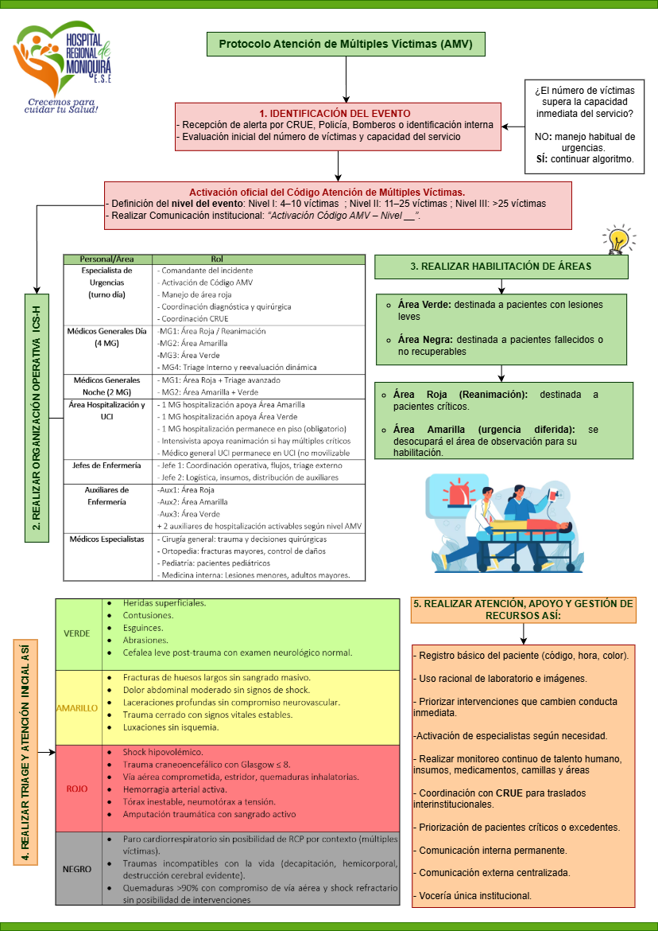

CONTROL DE CAMBIOS

CONTROL DE CAMBIOS
Versión | Descripción del Cambio | Elaboró | Revisó | Validó | Aprobó | Fecha
NA | NA | NA | NA | NA | NA | NA

